Temat: Światłem malowane

Korekta podstawowych parametrów zdjęcia
Zapewne masz jakieś zdjęcia z wycieczki czy wakacji. Czy wszystkie udało ci się poprawnie naświetlić i dobrze skadrować? Teraz nauczysz się poprawiać wady w obrazach przedstawionych na zdjęciach. Zaczniesz od korygowania podstawowych parametrów, takich jak jasność, kontrast czy nasycenie, za pomocą programu do obróbki zdjęć PhotoFiltre (czytaj: fotofiltr).
Do poprawy wymienionych parametrów służą przyciski znajdujące się na pasku narzędzi tego programu (rys. 1).
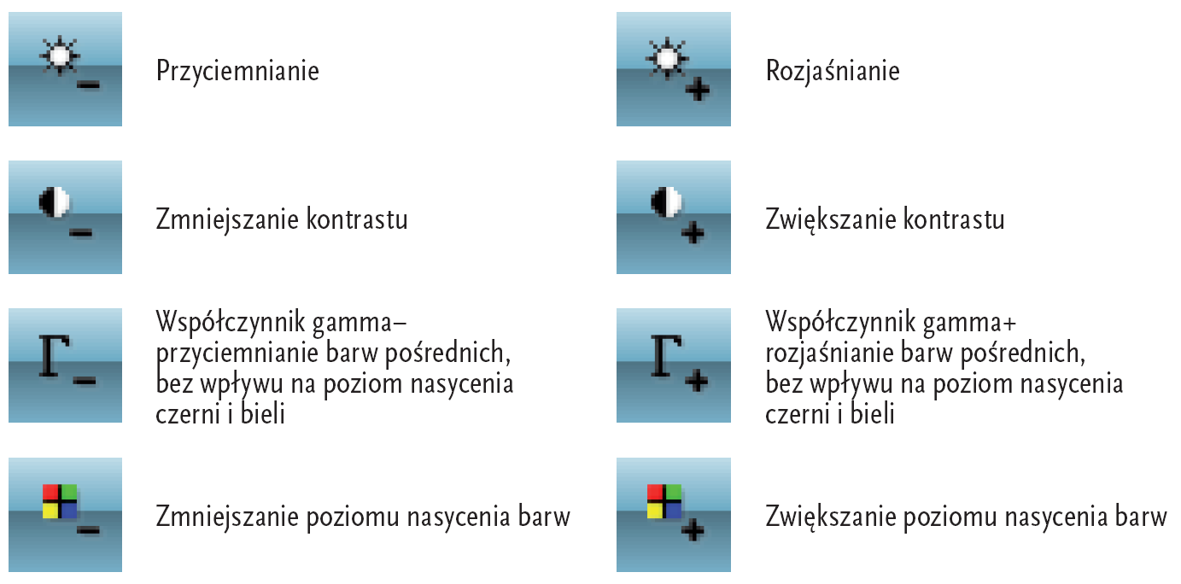
Rys. 1. Przyciski do zmiany podstawowych parametrów obrazu
Do ożywienia zdjęcia nie używaj przycisków korygujących jasność obrazu, ale zmieniaj wartość współczynnika gamma. Dzięki temu jasne i ciemne obszary obrazu nie stracą naturalnej tonacji kolorystycznej. Jeśli odpowiednio dobierzesz parametry zdjęcia, możesz uzyskać odmienny nastrój, a tym samym wywołać określone odczucia u odbiorcy.
Pamiętaj, że za pomocą przycisków Cofnij i Ponów możesz zmieniać swoje wybory.

Likwidacja niepożądanych krzywizn obrazu
Niekiedy zdarza się wykonać zdjęcie, na którym linia horyzontu jest odchylona od poziomu czy przedstawione obiekty architektoniczne są ustawione krzywo względem pionu. Takie błędy również można skorygować w takim programie graficznym jak PhotoFiltre.

Wyrównywanie Linii Horyzontu
Na rysunku 3 pokazano zdjęcie z wyraźnie pochyłą linią horyzontu. Aby usunąć taki niepożądany efekt, należy wykonać opisane na kolejnej stronie czynności.
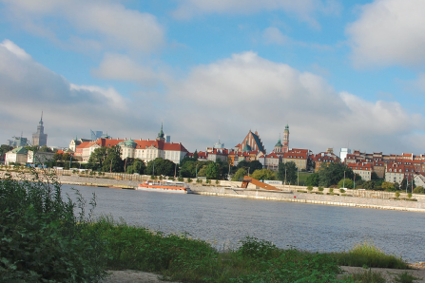
Rys. 3. Zdjęcie lewego brzegu Wisły w Warszawie z pochyloną linią horyzontu
- Z menu Obrazek wybierz polecenie Przekształć → Dowolny….
- W oknie Obrót (rys. 4) ustaw odpowiedni kąt obrotu zdjęcia, tak aby widoczna na nim linia horyzontu była ustawiona w poziomie.
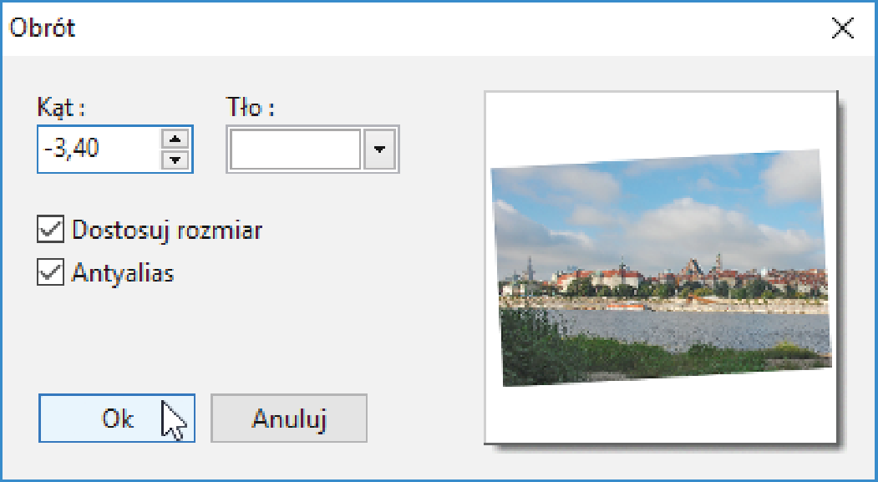
Rys. 4. Wyrównywanie zdjęcia przez obrót
Po obróceniu zdjęcia należy je skadrować, aby usunąć białe pola powstałe w wyniku obrotu.
- Zaznacz wybrany przez siebie obszar zdjęcia – kadr. Wewnątrz zaznaczenia kliknij prawym przyciskiem myszy i z menu podręcznego wybierz polecenie Przytnij obraz (rys. 5).
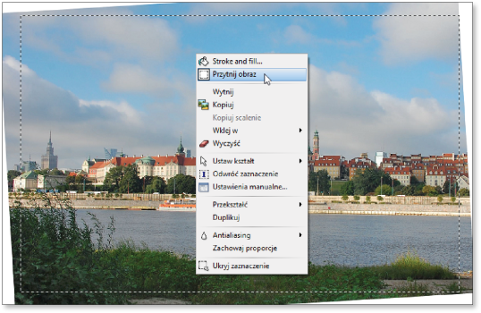
Rys. 5. Kadrowanie zdjęcia po wyrównaniu linii horyzontu

Likwidacja zniekształceń wysokich obiektów
Na rysunku 6 przedstawiono przykład zdjęcia, na którym występują zniekształcenia obiektów architektonicznych.
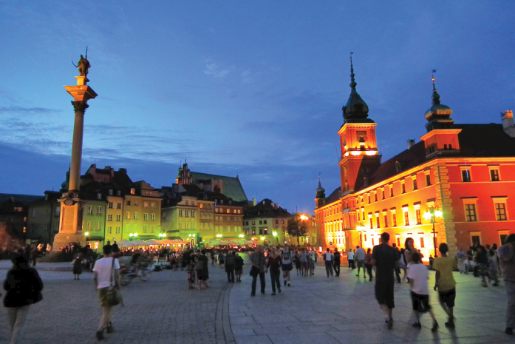
Rys. 6. Zdjęcie placu Zamkowego w Warszawie z widocznymi krzywiznami obiektów
Aby pozbyć się takich krzywizn na zdjęciu, należy w programie PhotoFiltre wykonać podane niżej czynności.
- Z menu Obrazek wybierz polecenie Przekształć → Perspektywa trapezu….
- W oknie Perspektywa trapezu (rys. 7) zaznacz opcję Oś pozioma i operuj suwakami Górne rozciągnięcie i Dolne rozciągnięcie, tak aby widoczne na zdjęciu obiekty zostały ustawione w pionie.
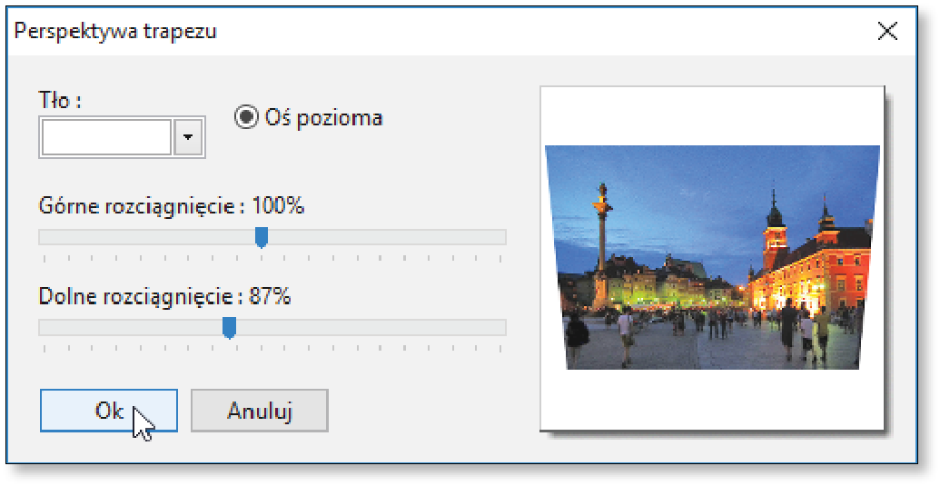
Rys. 7. Wyrównywanie krzywizn obiektów na zdjęciu
- Po wyrównaniu krzywizn obiektów skadruj obraz podobnie jak w poprzednim przykładzie.

Dobór parametrów zdjęcia do sposobu jego prezentacji
W zależności od tego, czy zdjęcie będzie wykonane w formie odbitki lub wydruku, czy będzie wyświetlane na ekranie komputera, trzeba je odpowiednio przygotować. Warto wcześniej tak dobrać parametry zdjęcia, aby zapewnić ich poprawny odbiór. Jednym z tych parametrów jest rozdzielczość obrazu, mierzona liczbą punktów przypadających na cal (dpi, ang. dots per inch – czytaj: dots per incz). Im więcej punktów jest rozróżnianych na obrazie, tym lepsza będzie jego jakość.
Jeśli chcemy otrzymać dobrej jakości odbitkę lub wydruk zdjęcia, to przed jego wykonaniem aparatem fotograficznym trzeba określić rozdzielczość obrazu na co najmniej 300 dpi. Oznacza to, że w linii o długości równej 2,54 cm (1 cal) będzie rozróżnianych 300 punktów.
Najpopularniejszym formatem zdjęć wykonywanych w zakładach fotograficznych jest 10 x 15 cm, co po przeliczeniu daje 4 x 6 cali. Łatwo jest więc obliczyć, że zdjęcie, z którego chcemy wykonać odbitkę o takim formacie, powinno mieć rozmiar przynajmniej 1200 x 1800 pikseli (szerokość i wysokość zdjęcia ustala się w menu aparatu).
Rozmiary zdjęć najczęściej stosowane w cyfrowych aparatach fotograficznych
Rozmiar zdjęcia (w pikselach) | Maksymalny format wydruku lub odbitki (w centymetrach)
2616 × 3488 | A3 (29,7 × 42,0)
1944 × 2592 | A4 (21,0 × 29,7)
1536 × 2048 | A5 (14,8 × 20,1)
1200 × 1600 | A6 (10,5 × 14,8)
640 × 480 | tylko monitor
A jak należy przygotować zdjęcia, które będą oglądane na monitorze komputera? W zależności od modelu monitora komputerowego rozdzielczość ekranów VGA wynosi od 72 dpi do 78 dpi, więc zdjęcia przeznaczone do pokazywania na ekranie monitora powinny mieć rozdzielczość nie większą niż 78 dpi, bo i tak obraz będzie pokazywany w maksymalnej rozdzielczości monitora.

Zadanie

Odpowiedz na pytania:

Jakie podstawowe parametry zdjęcia można skorygować za pomocą programów takich jak photoFiltre?

Co to znaczy skadrować zdjęcie?

Co to jest rozdzielczość obrazu?

